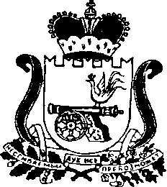

СОВЕТ ДЕПУТАТОВ ПОНИЗОВСКОГО СЕЛЬСКОГО ПОСЕЛЕНИЯ
РУДНЯНСКОГО РАЙОНА СМОЛЕНСКОЙ ОБЛАСТИ

РЕШЕНИЕ
от 23.11.2017 № 143

Об утверждении проекта решения
«О бюджете муниципального образования
Понизовского сельского поселения
Руднянского района Смоленской области
на 2018 год и плановый период 2019-2020
годов»

Заслушав доклад специалиста 1 категории Администрации Понизовского сельского поселения Руднянского района Смоленской области Логиновой Н.В.. Совет депутатов Понизовского сельского поселения Руднянского района Смоленской области

решил:

1. Утвердить проект решения « О бюджете муниципального образования Понизовского сельского поселения Руднянского района Смоленской области на 2018 год и плановый период 2019-2020 годов.
2. Опубликовать проект решения «О бюджете муниципального образования Понизовского сельского поселения Руднянского района Смоленской области на 2018 год и плановый период 2019-2020 годов» в газете «Руднянский голос» .
3. Контроль за исполнение настоящего Решения возложить на специалиста 1 категории Администрации Понизовского сельского поселения Руднянского района Смоленской области Логинову Н.В.

Глава муниципального образования
Понизовского сельского поселения
Руднянского района Смоленской области Т.В. Брагина

